**Двигательная активность пожилых людей.**

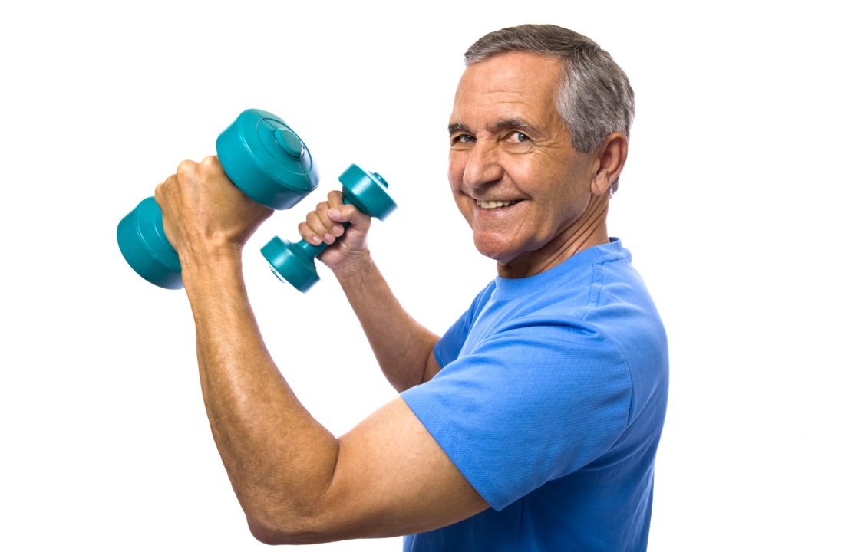

Двигательная активность является залогом долголетия. В [пожилом](http://age60.ru/forum3.html) и даже старческом возрасте человек вполне может вести активный образ жизни, делать утреннюю зарядку, выполнять физические упражнения, заниматься скандинавской ходьбой,  играть в спортивные игры (теннис, бадминтон, волейбол и прочее) с учетом  своего физического состояния.

Если по каким-то причинам Вы были ограничены в движении (сидячая работа), мало занимались спортом, Вам обязательно нужно изменить образ жизни.

Прежде всего, надо начать больше ходить. Ходьба оказывает благотворное действие на организм. Прогулки на воздухе улучшают самочувствие, положительно сказываются на деятельности нервной системы, кровообращении, дыхании и обмене веществ. При ходьбе пешком старайтесь дышать через нос или хотя бы вдыхать через нос, а выдыхать через рот. Ходьба должна быть спокойная, чтобы вы не почувствовали усталости. Первые пешие прогулки делайте на короткие дистанции, и с каждым днем добавляйте расстояние.

Не забывайте также о повседневных физических упражнениях, для этого Вам надо включить их занятия в свой режим. Но «входить» в занятия надо постепенно. Начинайте с самых простых элементов, а затем усложняйте их. Обязательно научитесь ритмично дышать, делая протяжный выдох и спокойный, без рывков вдох.

Хорошим средством укрепления здоровья является систематически проводимая утренняя гимнастика: она состоит из комплекса физических упражнений умеренной нагрузки, охватывающих основные суставы и мышцы, обеспечивает постепенный переход организма от состояния покоя во время сна к его повседневному рабочему состоянию. Но учтите, зарядка должна быть щадящая, ни в коем случае не  стоит перенапрягаться. Во время занятий старайтесь резко не изменять положение тела и головы.

Упражнения можно начать еще лежа в постели. Пожилым людям, особенно женщинам полезны упражнения, имитирующие движения велосипедиста, выполняемые в положении лежа, а также упражнение «ножницы». Эти упражнения устраняют застой крови в венах малого таза, укрепляют брюшной пресс, нормализует работу кишечника. После небольшого отдыха приступайте ко второму упражнению, которое тоже необходимо делать регулярно. Это упражнение делается сидя на кровати: ноги поставить шире плеч, руки на пояс, голову поднять и начать выполнять наклоны туловища вперед и подъемы назад. При этом туловище как бы проваливается между коленями, а голова находится откинутой назад. Это упражнение полезно для тазобедренных суставов и позвоночника.

Можно включить ходьбу с перекатом стопы с пятки на носок, с подъемом  колена, с захлестом голени назад, приставным шагом. Хороши плавные наклоны, движения в плечевых и локтевых суставах, скручивания.

После зарядки рекомендуются водные процедуры - влажное обтирание, обмывание, прием душа.

**Будьте здоровы!**

Отделение мед. профилактики ГУЗ « Чаплыгинская РБ»